GABARITO

1. Mostre as árvores-B de ordem 4 (máximo de 4 filhos) resultantes da entrada das números na ordem apresentada: 3, 6, 10, 20, 15, 18, 16, 1, 5, 2, 9

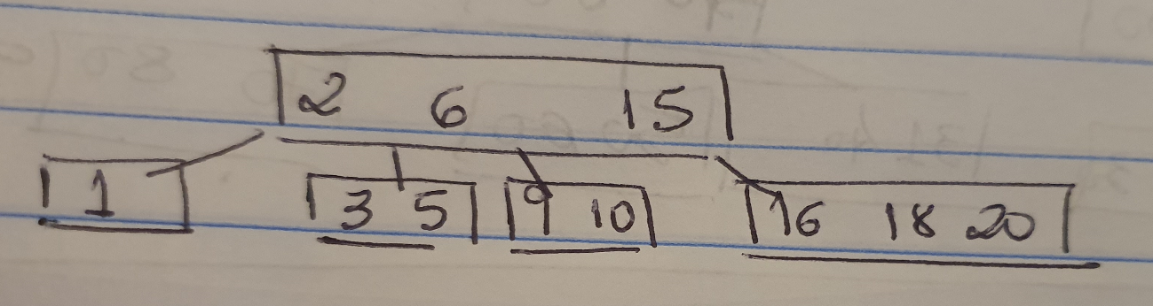

2. Em uma árvore B+, M = 5, inserir os valores: 50, 60, 30, 40, 20, 23, 25, 31, 70, 80, 90, 100

